ВЧИМОСЯ ПИСАТИ ВЛАСНЕ ВИСЛОВЛЕННЯ!

Власне висловлення є важливою частиною тесту з української мови та літератури, тож написати його потрібно якнайкраще. Тому слід дотримуватися визначеної структури твору.

І. Структура твору
Дотримання певної визначеної схеми під час написання твору-роздум – вимога, виконання якої допоможе учневі переконливо довести свою думку, а вчителеві дасть орієнтири для об’єктивного оцінювання. Отож пропонуємо старшокласникам запам’ятати структуру:
- Теза
- Аргументи.
- Приклад з літератури чи інших видів мистецтва.
- Приклад з історії, суспільно-політичного чи власного життя.
- Висновок.
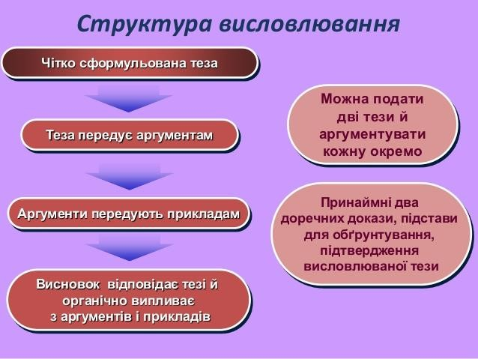
Середня частина може варіюватися: або подаємо одразу всі аргументи (мінімум два), або по одному, наводячи після кожного приклад. Тоді схема твору матиме такий вигляд:
1.Теза.
- Перший аргумент.
- Приклад з літератури чи інших видів мистецтва.
- Другий аргумент.
- Приклад з історії, суспільно-політичного чи власного життя.
- Висновок.
Наголошуємо на логічному зв’язку всіх елементів структури: аргументи доводять тезу, приклади підтверджують правильність аргументів. Це означає, що коли висунути дві тези, то потрібно аргументувати кожну з них двома доказами й до кожного добирати приклади. Тут неважко й заплутатися. Тож треба намагатися чітко й лаконічно викладати свої думки.
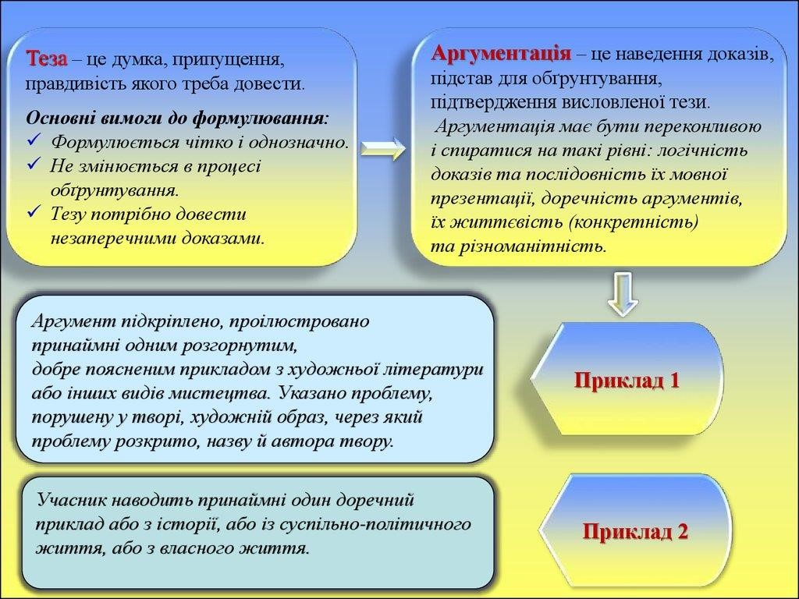
Учень повинен знати, що під час оцінювання структури його твору звертатимуть увагу на такі моменти: наявність усіх названих елементів структури, пов’язаність їх (тезі відповідають аргументи, приклади й висновок) і використання спеціальних слів та виразів, потрібних для кожної частини тексту. Це означає, що, оцінюючи тезу, викладач візьме до уваги таке:
- теза є;
- вона розташована на початку твору;
- вона сформульована чітко;
- у ній є конструкції, які виражають власну думку.
До прикладів, аргументів та висновку вимоги такі:
- аргументи містяться після тези та відповідають їй;
- аргументів мінімум два (!);
- приклади йдуть після аргументів і відповідають їм;
- прикладів мінімум два (!): один із художньої літератури чи інших видів мистецтва та один з історії, суспільно-політичного чи власного життя;
- висновок міститься після прикладів і відповідає тезі;
- використані спеціальні слова й вирази, які потрібні для аргументації, наведення прикладів та висновку.
КЛІШЕ
Спеціальні слова й вирази є дуже важливими у власному висловленні. Але їх треба ретельно підбирати і, головне, не зловживати ними. Зверніть увагу, що правильне використання цих слів, виразів і конструкцій може додати вам кілька балів, а помилка у застосуванні навпаки – коштуватиме їх.
Теза
- Я думаю, …
- Я вважаю, …
- Мені здається, що …
- На мою думку, …
- На моє переконання, …
- Моя точка зору на цю проблему така: …
Аргументи
- Я так вважаю, тому що …
- Чому я так думаю? Тому що …
- Аргументом на користь моєї думки може бути те, що …
- До того ж …
- Довести своє твердження я можу такими аргументами:
- по-перше, …, а по-друге, …
- На користь моєї думки можу навести такі аргументи: …
- Моє переконання ґрунтується на тому, що, по-перше, …,
- а по-друге, …
- Хоч моя думка, можливо, видається дивною, спробую переконати вас такими аргументами: ….
Приклади • Скарбниця світової літератури дає багато прикладів щодо порушеної проблеми. Так, …
- На згадку приходить герой …
- У зв’язку з порушеною проблемою хочеться згадати твір …
- Яскравим прикладом саме такого розуміння … особисто для мене є … • Проблема … є дуже актуальною, тому багато прикладів її розв’язання дає саме життя.
- Говорячи про … , не можна не згадати …
- Повертаючись до думки про … , можу навести такий приклад: …
- Як я вже зазначав, … Щодо цього яскравим прикладом є образ … з твору …
- Тема мого роздуму порушується у творі … . Там …
- Найкращою ілюстрацією такого розуміння проблеми є герой … з твору …
- Історія також дає багато прикладів … Один із них – …
- Згадаймо постать видатного … Захоплює його …
- Хоча мій власний життєвий досвід ще порівняно малий, можу сказати, що …
- Хочу навести приклад із власного життя …
Висновок
- Отже, можна дійти висновку, що …
- Підсумовуючи, можна зазначити: …
- Таким чином, можна зробити висновок, що …
- Отже, бачимо, що …
- На завершення свого роздуму підсумую: …
- Отже, …
Вирази для зв’язку думок
- По-перше, по-друге, …
- Повертаючись до думки про…, хочу зазначити, що …
- Як я вже стверджував, …
- Як уже зазначалося, …
- Як можна побачити, …
Наголошуємо, що з великого арсеналу запропонованих висловів учневі у його творі потрібні одна-дві конструкції з кожного блоку. Звертаємо увагу, що вирази для зв’язку думок не є закріпленими за певною частиною твору. Наявність їх впливає на кількість балів за логічність твору, отож вони необхідні.
Оптимальний варіант використання їх – в аргументах і прикладах. Важливо ретельно підбирати запропоновані конструкції. Якщо, наприклад, у висновку написати «Я думаю», можна втратити 1 бал, оскільки цей вираз доцільно використовувати у формулюванні тези.

